PATVIRTINTA
UAB Ignalinos šilumos tinklų
valdybos 2022 m. lapkričio 11 d.
protokolu Nr. VP- 13 .

UŽDAROSIOS AKCINĖS BENDROVĖS IGNALINOS ŠILUMOS TINKLŲ

2022-2027 METŲ

VEIKLOS STRATEGIJA

I. BENDROSIOS NUOSTATOS IR BENDROVĖS PRISTATYMAS

Uždarosios akcinės bendrovės Ignalinos šilumos tinklų veiklos Strategija 2022-2027 metams (toliau – Strategija) parengta vadovaujantis šiais norminiais aktais:
-Ignalinos rajono savivaldybės tarybos 2018 m. gegužės 17 d. sprendimu Nr. T-71, patvirtintu „Ignalinos rajono savivaldybės valdomos savivaldybės įmonės ir kontroliuojamų uždarųjų akcinių bendrovių pasiektų veiklos tikslų vertinimo tvarkos aprašu“,
-Ignalinos rajono savivaldybės 2021-05-25 raštu Nr. R2-780 ,,Dėl Ignalinos rajono savivaldybės lūkesčių, susijusių su uždarąja akcine bendrove Ignalinos šilumos tinklais“ ,
-Nacionaline energetinės nepriklausomybės strategija, patvirtinta Lietuvos Respublikos Seimo 2018 m. birželio 21 d. nutarimu Nr. XIII-1288.

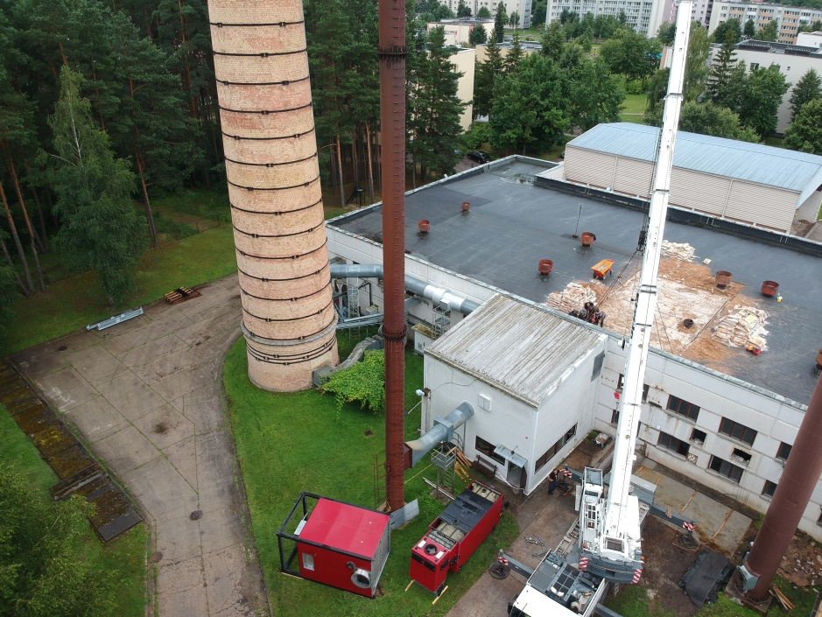

UAB Ignalinos šilumos tinklai ( toliau -IGŠT), kaip atskirai veikianti bendrovė, tiekianti šilumą ir karštą vandenį Ignalinos miesto gyventojams, buvo įkurta 1980 metais. Nuo 2003 metų tapo Ignalinos rajono savivaldybės, kaip pagrindinės akcininkės, bendrove.

Be Ignalinos miesto, bendrovė teikia šilumos ir karšto vandens paslaugas Dūkšto miesto, Vidiškių, Kazitiškio, Rimšės, Ceikinių, Linkmenų bei Mielagėnų gyvenvietėms. Šiuo metu bendrovė tiekia šilumą 2175 rajono gyventojams ir 70 juridinių asmenų.
Po 1990-2013 metais atliktų Ignalinos rajono savivaldybės bei pačios bendrovės investicijų, bendrovė viena iš pirmųjų Lietuvoje visiškai atsisakė iškastinio kuro deginimo ir šiuo metu šilumos gamybai naudoja tik biokurą (smulkintą medieną ir medieną skirtą kurui). Minimos investicijos prisidėjo ir prie šilumos tinklų renovacijos (termofikacinių vamzdynų keitimo), vartotojų šilumos reguliavimo punktų modernizavimo, o tai, palyginus su kitais Lietuvos regionais, turėjo įtakos mažesniems šilumos ir karšto vandens kainų rodikliams.
Bendrovė už sėkmingą veiklą buvo įvertinta svarbiais apdovanojimais:
- 2008 metais už nuopelnus verslui ir atsinaujinančių išteklių naudojimą apdovanota Lietuvos Respublikos ūkio ministerijos medaliu;
- 2010 metais įteiktas VšĮ „Lietuvos aplinkos apsaugos investicijų fondas“ apdovanojimas;
- „Krištolinis kaminas“ už 2005–2007 m. iniciatyvą mažinti aplinkos taršą.
Bendrovė nuolat siekia tobulinti ir gerinti savo veiklos rezultatus. Priimti bendri sprendimai su pagrindine akcininke – Ignalinos rajono savivaldybe, jau 2022 -2023 metais leis renovuoti Ignalinos centrinės katilinės vandens šildymo katilus ir prisidėti prie labiau ekonomiškos ir aplinką tausojančios šilumos gamybos.

II. BENDROVĖS VEIKLOS IR APLINKOS VEIKSNIŲ ANALIZĖ

UAB Ignalinos šilumos tinklų pagrindinė veikla - šilumos ir karšto vandens tiekimas Ignalinos bei Dūkšto miestų, Vidiškių kaimo vartotojams, Linkmenų, Ceikinių, Mielagėnų, Rimšės, Kazitiškio seniūnijoms. Be to, bendrovė teikia klientams šilumos punktų ir apskaitos prietaisų priežiūros paslaugas. Šioms veikloms vykdyti bendrovė turi Valstybinės energetikos reguliavimo tarybos (toliau – VERT) išduotus veiklos leidimus ir atestatus.
Bendrovės veiklos kasmetinės ataskaitos pateikiamos tinklapyje www.igst.lt.
Šioje Strategijoje analizuojami paskutinių 2019-2021 metų bendrovės veiklos rezultatai, nes šiuo laikotarpiu Lietuvos Respublikos energetikoje vyko reikšmingos permainos: į centralizuotas šildymo sistemas jungėsi Nepriklausomi šilumos tiekėjai (toliau -NŠG), pradėjo veikti atliekų deginimo kogeneracinės jėgainės Klaipėdoje, Kaune ir Vilniuje, išaugo biokuro (skiedros, malkinės medienos, medienos granulių) vartojimas savivaldybių šilumos ūkių katilinėse, keitėsi ir elektros energijos, vandens tiekimo sektoriaus veikla bei rodikliai. Keitėsi ir politinių struktūrų sprendimai tiek savivaldos, tiek Lietuvos Respublikos ir Europos Sąjungos ribose, kurie turėjo įtakos IGŠT veiklai.

2019-2021 metų IGŠT techniniai ir ekonominiai rezultatai pateikiami grafikuose II.1-7.

II.1. Šilumos gamyba ir realizacija, (MWh/met.)
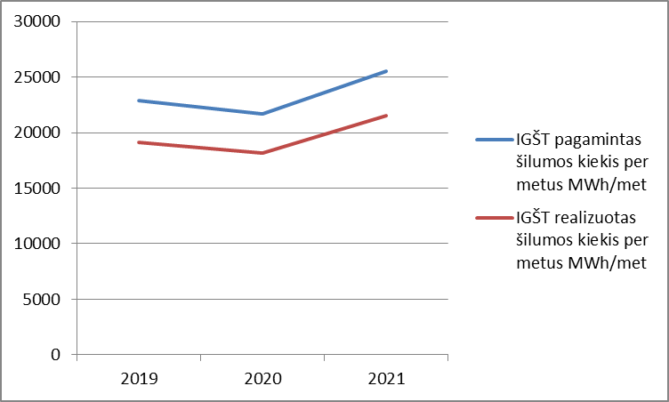

II.2. Pajamos iš pagrindinės veiklos (šilumos ir karšto vandens realizacija)
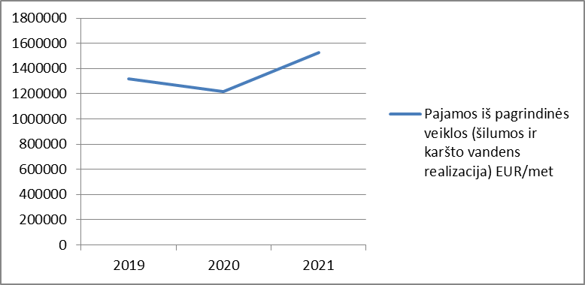

II.3. Pajamos iš papildomos veiklos (šilumos punktų priežiūra), (EUR/met)
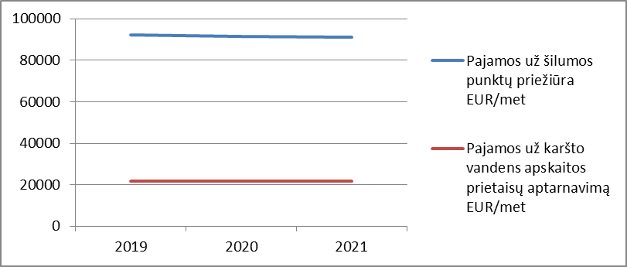

II.4. Technologiniai nuostoliai (Ignalinoje, Dūkšte, Vidiškėse), (MWh/met)
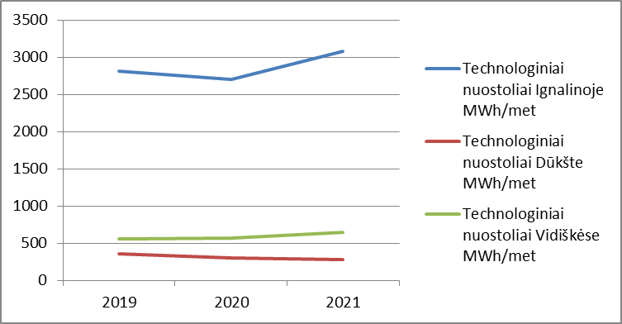
II.5. Sąnaudos biokurui ir elektros energijai, (EUR/met)
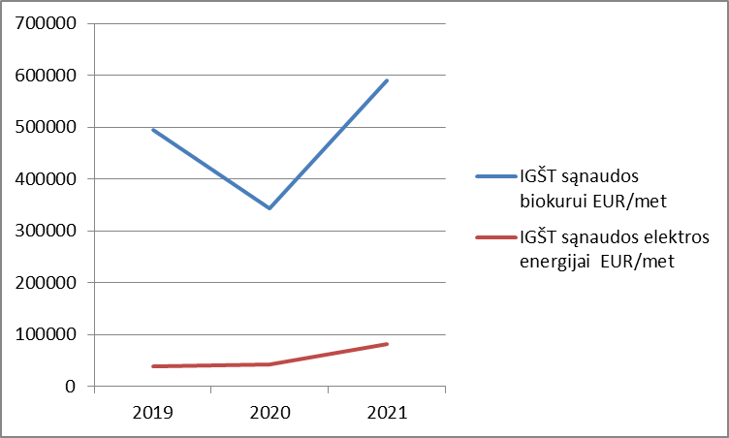

II.6. Administravimo sąnaudos, (EUR/met)
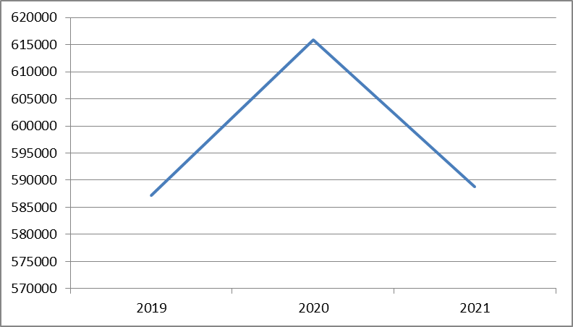

II.7. Klientu kiekis (vnt/met) ir klientų įsiskolinimai (EUR/met)
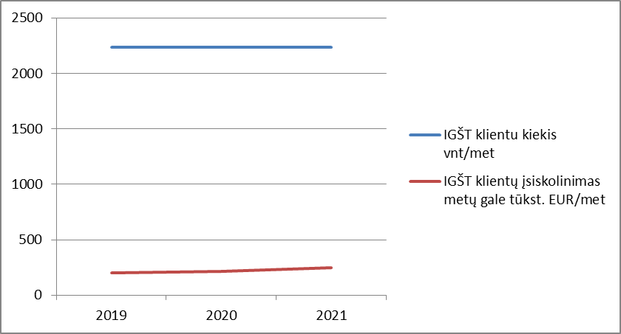

Bendrovė pagrindinės veiklos tikslus įvykdė ir toliau vykdo pagal galiojančius Lietuvos Respublikos įstatymų reikalavimus:
-šiluma ir karštas vanduo klientams buvo ir yra tiekiami nepertraukiamai, patikimai, be avarijų ar sutrikimų,
-atliekami visi planuose numatyti katilinių ir šilumos tinklų remonto ir priežiūros darbai.
Bendrovė stengiasi vykdyti ir Ignalinos rajono savivaldybės (kaip pagrindinio akcininko) lūkesčius:

- optimizuoti Ignalinos rajono paslaugų teikimo ir valdymo sąnaudas siekiant veikti pelningai ir teikti paslaugas vartotojams mažiausiomis sąnaudomis;
- nuolat ieškoti investicijų pritraukimo galimybių;
- siekti maksimaliai išnaudoti technologinių naujovių ir informacinių sistemų galimybes, užtikrinti aukštą teikiamų paslaugų kokybę;
- skatinti atsinaujinančių ir (arba) alternatyvių energijos šaltinių naudojimą Ignalinos rajone;
- planuoti ir vykdyti socialiai atsakingą veiklą, sudaryti ir palaikyti saugias darbo sąlygas, užtikrinti darbuotojų sąžiningumą, siekti didinti kolektyvo darbo našumą, skatinti darbuotojus, suformuoti ir išlaikyti kvalifikuotą, motyvuotą ir efektyvią komandą, stengtis sudaryti galimybes nuolatiniam bendrovės darbuotojų tobulėjimui ir kvalifikacijos kėlimui;
- bendrovė turi užtikrinti glaudų bendradarbiavimą su klientais ir kokybišką klientų aptarnavimą.

Bendrovė atsižvelgia ir į Lietuvos Respublikos energetikos strategijos užduotis, kurių siekiamų rezultatų vieni iš pagrindinių akcentų yra šie:

Siekiami rezultatai Lietuvos energetikos sektoriuje | Iki 2030 metų | Iki 2050 metų
AEI dalis galutiniame  suvartojimo balanse | 45% | 80%
AEI ir vietinių išteklių dalis CŠT sektoriuje | 90% | 100%

Šilumos energetika yra vienas reikšmingiausių Lietuvos ūkio sektorių ir kartu su kitomis energetikos sritimis svarbi šalies ekonomikos augimui, konkurencingumui ir energetiniam saugumui.
Aplinka, kurioje veikia IGŠT, nuolat kinta, bendrovės veikla yra priklausoma nuo pasaulinės, Europos Sąjungos ir Lietuvos energetikos bei aplinkosaugos politikos, politinių sprendimų, įstatyminės bazės pokyčių.
Žvelgiant plačiau - nuo 2021 metų antros pusės visas pasaulis realiai patiria energetikos krizę, kuri verčia permąstyti energetikos įmonių strategijas, keisti arba renovuoti energetikos technologijas ir efektyviau išnaudoti energiją.
Lietuvoje, panašiai kaip Danijoje ar Švedijoje, centralizuotu būdu patiekiama didžioji šalies šilumos poreikių dalis, bet kaip energijos gamybos pavyzdys, tose šalyse kogeneracinių jėgainių (gebančių gaminti ne vien šilumos, bet ir elektros energiją savom reikmėm) procentas yra ženkliai didesnis. Taip atsitiko todėl, kad Lietuvoje reguliacinė aplinka buvo labiau palanki biokurą naudojančių katilinių statybai, bet ne kogeneracinėms jėgainėms.
Didelė įtaką šilumos tiekėjų veiklai turi ir klientų, bei pačių bendrovės darbuotojų požiūris į vykdomą veiklą. Skandinavijos šalių patirtis rodo, kad šilumos tiekėjui bendradarbiaujant su klientu ir savivaldos institucijomis galima priimti racionalius sprendimus siekiant turėti naudą tiek paslaugos gavėjui, tiek šilumos tiekėjui bei aplinkai, kurios išsaugojimo ateities kartoms užduotys tampa prioritetinėmis visame pasaulyje.
Vertinant aukščiau pateiktus IGŠT veiklos rezultatus ir aplinkos veiksnių įtaką bendrovės veiklai, aktualiausios IGŠT užduotys (tikslai) ateinančiam laikotarpiui turėtų būti: nuostolių technologiniuose procesuose mažinimas, naujų energiją gaminančių ir taupančių įrengimų įdiegimas, technologijų ir veiklos administravimo valdymo procesų optimizavimas, akcininkų ir klientų lūkesčių integravimas į bendrovės vykdomus ir ateityje planuojamus vykdyti projektus.
Iki 2021 metų CŠT įmonėms buvo mažai prieinamos Europos Sąjungos ir Lietuvos Respublikos paramos fondų, skirstančių organizacijų lėšos tiek senų įrengimų renovacijai, tiek naujų AEI, naudojančių technologijų įdiegimui. Dažniausiai CŠT įmonės naudojosi bankų paskolomis arba investicijomis iš akcininkų.
Situacija nuo 2021 metų pasikeitė. Lietuvos Respublikos energetikos ir Lietuvos Respublikos aplinkos ministerijos, bei kitos, turinčios įtakos šilumos sektoriaus įmonių veiklai institucijos, priėmė sprendimus remti (bent dalinai) projektus, susijusius su CŠ tiekimo įmonių rekonstrukcija ir naujų technologijų diegimu jų veikloje.
Taip pat svarbu paminėti, jog yra siūlomos paramos ne vien privačiam sektoriui, bet ir CŠ ūkio subjektams, prižiūrintiems ir tvarkantiems šilumos tiekimo sistemas jų klientams.
IGŠT veiklos strategija sudaryta atsižvelgiant į aukščiau minėtus faktus. Joje įvardinti tikslai ir tikslų įgyvendinimo būdai bei laikotarpiai,

III BENDROVĖS FINANSINIS STABILUMAS

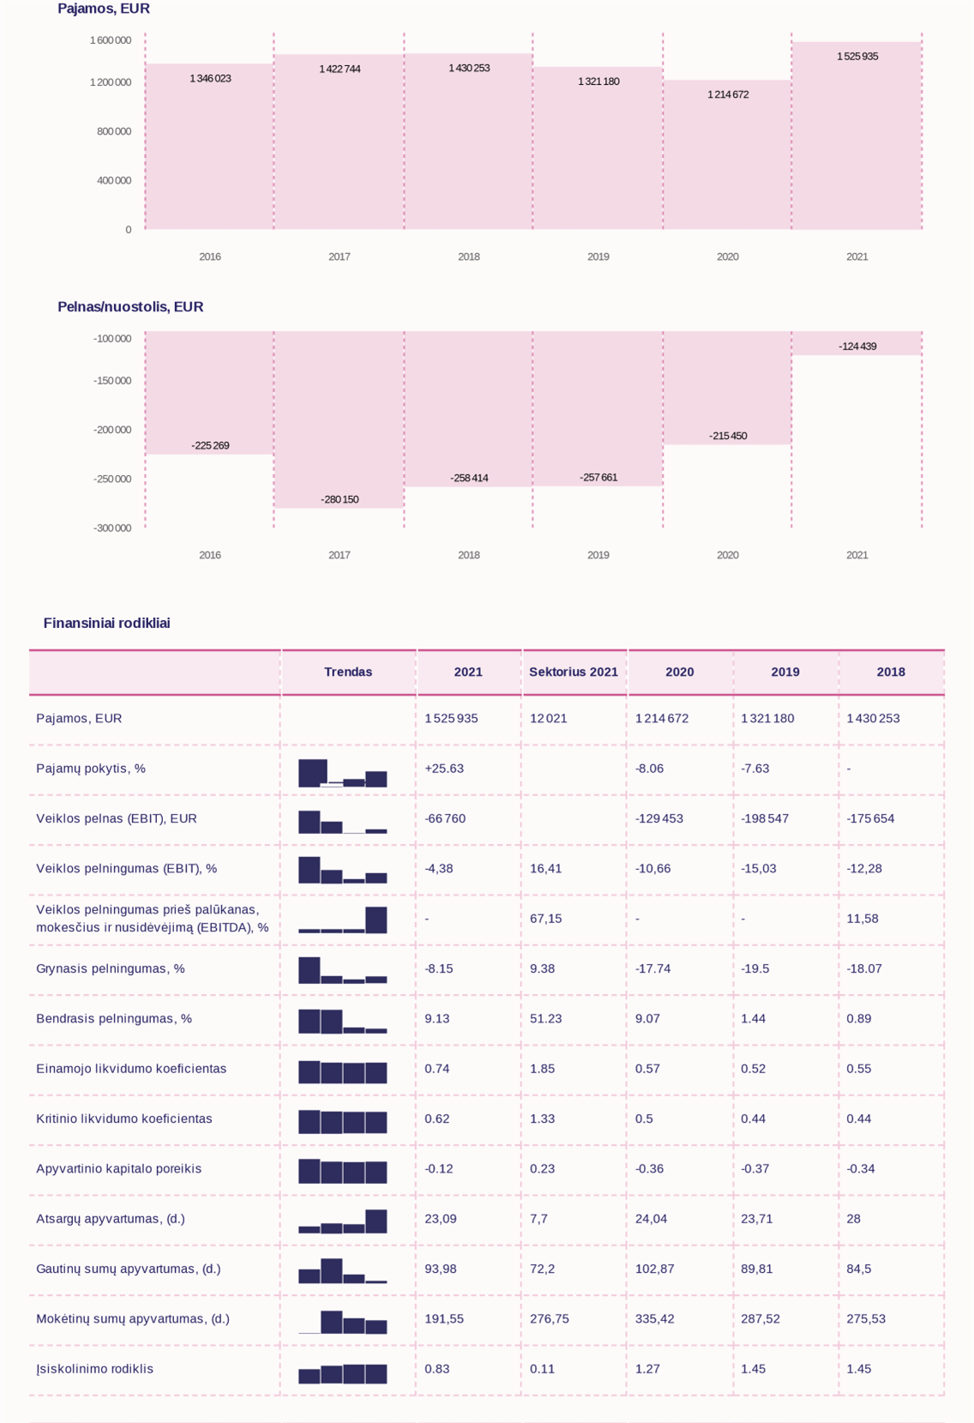

Pagrindinių ekonominių ir finansinių rodiklių pokyčių prognozė

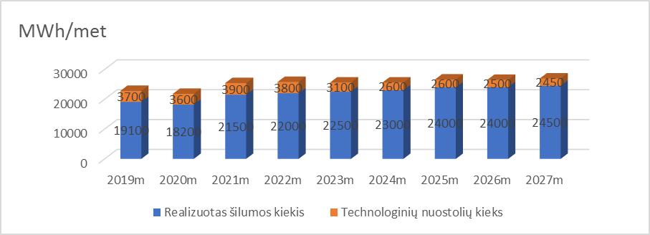

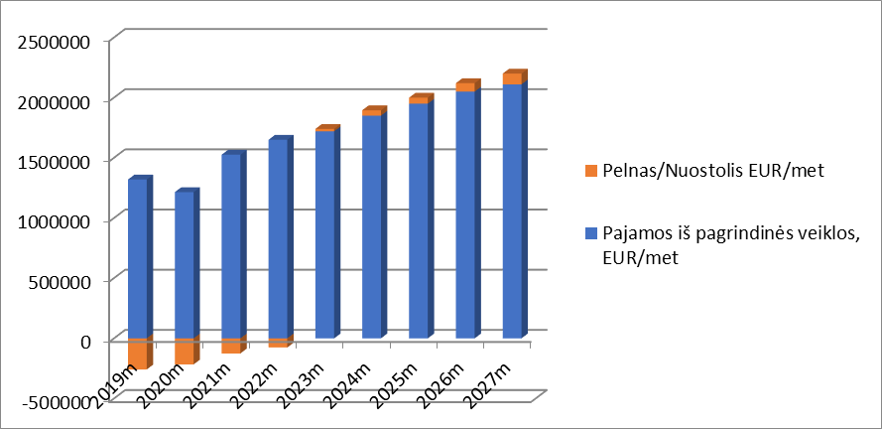

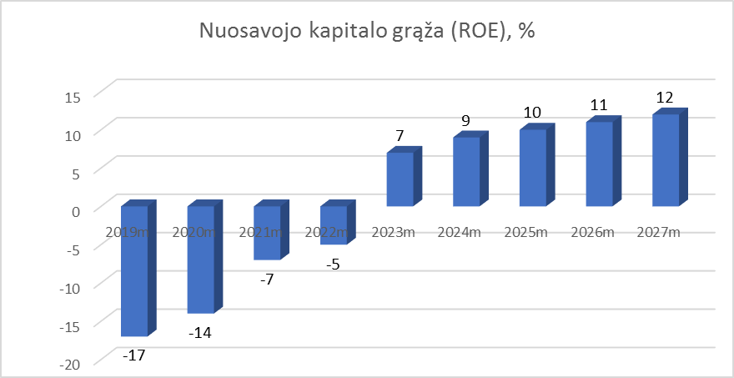

UAB IGNALINOS ŠILUMOS TINKLAI
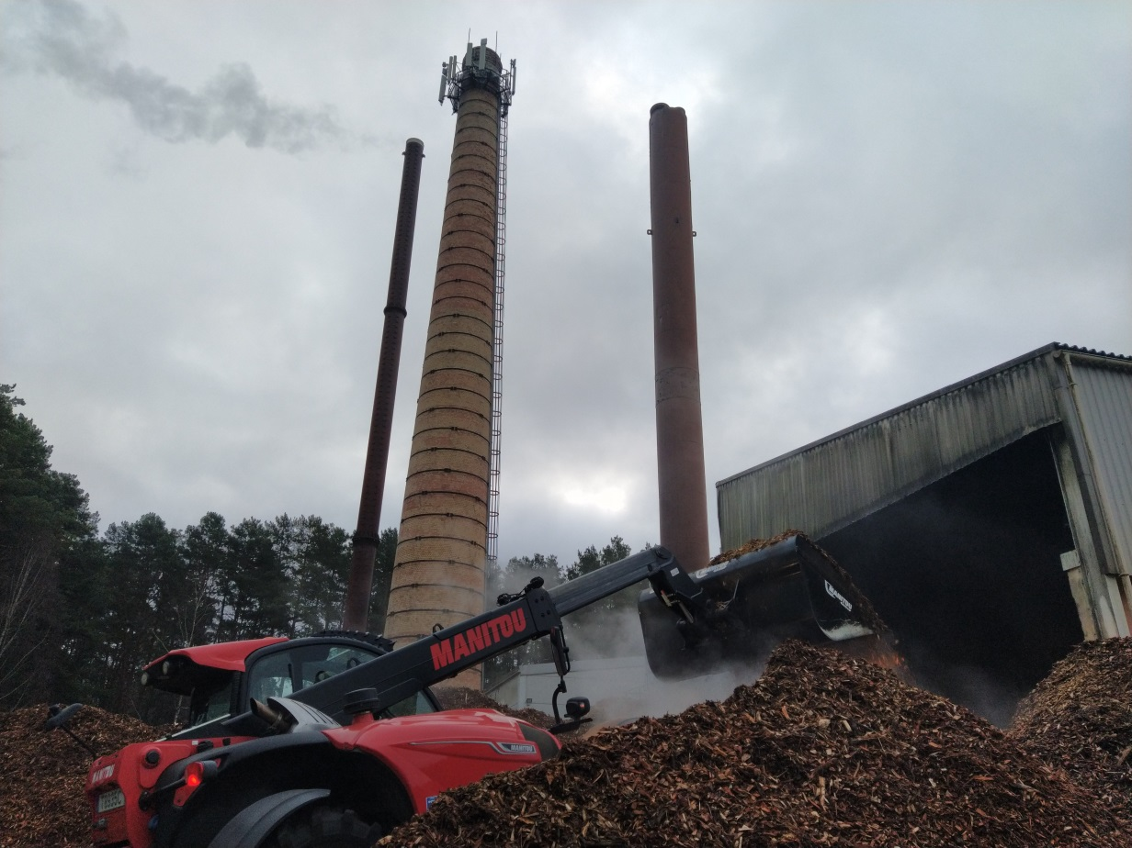

STIPRIOSIOS PUSĖS | SILPNOSIOS PUSĖS
- Šildymo ir karšto vandens tiekimo paslaugų monopolis.  - Kompetentinga komanda.  - Renovuotas CŠ vamzdynų tinklas.  - Atsinaujinusi vadovų komanda, sustiprėjusi bendrovės valdysena. | - VERT reguliuojama veikla.  - Nėra paskatų klientams prisidėti prie sistemos efektyvumo ir tobulinimo.  - Dalis infrastruktūros fiziškai ir morališkai pasenusi.  - Kvalifikuotų darbuotojų trūkumas???  - Katilinių su infrastruktūra nekompaktiškas išsidėstymas.
GALIMYBĖS | GRĖSMĖS
- Naujos paslaugos.  - Bendradarbiavimas su kitomis CŠT įmonėmis.  - Reguliacinės aplinkos pokyčiai.  - ES struktūrinių fondų lėšų panaudojimas.  - Naujų technologijų diegimas užtikrinant nepertraukiamą šilumos tiekimą. | - Didelis jautrumas CŠ kainoms.  - CŠ paklausos sumažėjimas.  - Žaliavų ir kuro kainų didėjimas.  - Aplinkosaugos politikos griežtėjimas.  - Klientų nemokumas.

IV. ĮMONĖS VERTYBĖS, MISIJA,VIZIJA

VERTYBĖS:
- šilumos gamybos ir tiekimo patirtis,
- komandinis darbas.

MISIJA:
- patikimas ir kokybiškas paslaugų tiekimo klientams užtikrinimas,
- šilumos energijos gamybos ir tiekimo sąnaudų optimizavimas,
- bendras tikslų siekimas su klientais ir bendrovės akcininkais.

VIZIJA:
- tvarios centralizuotos energijos tiekimo įmonė,
- moderni ir efektyvi įmonė pripažinta ne tik Ignalinos rajone bet ir Lietuvoje.



V. BENDROVĖS STRATEGINĖS VEIKLOS KRYPTYS

TIKSLAS | TIKSLO SIEKIMO KRYPTIS
1.Technologinių nuostolių mažinimas ir optimalus turimų energijos gamybos šaltinių ir skirstymo įrengimų išnaudojimas | Naujų šilumos energiją generuojančių įrenginių įdiegimas  Nuostolingų veiklų išgryninimas ir teikimas bendrovės savininkui
2.Šiuolaikiškos įmonės su motyvuotais darbuotojais kūrimas | Bendrovės organizacinės struktūros keitimas  Darbuotojų vertinimo ir motyvacijos sistemos įdiegimas  Darbo ir buities sąlygų gerinimas
3.Aktyvus atsinaujinančių energijos išteklių naudojimas | AEI naudojančių įrenginių diegimo projektų rengimas ir įgyvendinimas įmonės objektuose

VI. priemonės numatytų tikslų įgyvendinimui

1. Tikslas. Technologinių nuostolių mažinimas ir optimalus turimų energijos gamybos šaltinių ir skirstymo įrengimų išnaudojimas

 | Priemonės tikslui pasiekti | Įvykdymo terminas | Atsakingi už įvykdymą | Finansavimo šaltinis | Pastabos
1. | Katilinių ir šilumos tiekimo vamzdynų eksploatacija pagal galiojančius techninius reikalavimus | Nuolat | Inžinierius | Bendrovės lėšomis
2. | Šiluminių punktų vartotojams paduodamos šilumos reguliavimas ir techninė priežiūra pagal nustatytus grafikus | Nuolat | Meistrai | Bendrovės lėšomis
3. | Ignalinos centrinės katilinės 1,25 ir 4,8 MW katilų įdiegimas ir ekonomaizerio keitimas | 2022 metai | Generalinis direktorius | Bendrovės lėšomis
4. | Naujų šilumą ir elektros energiją generuojančių įrenginių įrengimas Dūkšto katilinėje | 2023-2024 metai | Generalinis direktorius | Bendrovės lėšos,  EM, AM paramos fondai
5, | AEI naudojančių įrengimų diegimas Vidiškių gyvenvietėje siekiant nešildymo sezono metu nutraukti šilumos tiekimą iš katilinės | 2024-2026 metai | Generalinis  direktorius | Bendrovės lėšos,  EM, AM paramos fondai

2.Tikslas. Šiuolaikiškos įmonės su motyvuotais darbuotojais kūrimas

 | Priemonės tikslui pasiekti | Įvykdymo terminas | Atsakingi už įvykdymą | Finansavimo šaltinis | Pastabos
1. | Bendrovės organizacinės struktūros keitimas ir tvirtinimas valdyboje | 2023 m. IV mėnuo | Generalinis direktorius |  | Struktūros peržiūra vėliau vykdoma kasmet
2. | Patobulinimų įmonėje sistemos įdiegimas, siekiant visiems darbuotojams dalyvauti įmonės modernizavimo procese | 2023-2024 m. | Juristė
3. | Bendrovės darbuotojų kvalifikacijos kėlimas | Nuolat | Generalinis direktorius

3. Tikslas. Aktyvus atsinaujinančių energijos išteklių naudojimas

 | Priemonės tikslui pasiekti | Įvykdymo terminas | Atsakingi už įvykdymą | Finansavimo šaltinis | Pastabos
1. | Ignalinos CK mazuto ūkio demontavimas ir nuomojamo ploto išnaudojimas AEI naudojančių įrenginių įdiegimui | 2024-2025 m. | Inžinierius
2. | Fotovoltinių elementų įrengimas ant Ignalinos CK statinių siekiant sumažinti elektros energijos sąnaudas savoms reikmėms | 2025-2027 m. | Inžinierius | EM, AM paramos fondai
3. | AEI naudojančių įrengimų diegimas aptarnaujamų šilumos mazgų energijos sąnaudoms mažinti ir klientų pasitenkinimui didinti | Nuolat | Generalinis  direktorius | EM, AM paramos fondai

VII. BENDROVĖS APLINKOSAUGOS POLITIKA

LAIKOMĖS PASAULINIO ŽALIOSIOS ENERGETIKOS KURSO:
Susidėvėjusius katilus keisime atsinaujinančius energijos šaltinius naudojančiais įrenginiais !
Atnaujindami automobilių parką rinksimės hibridines arba vien elektra varomas transporto priemones.
Vykdydami viešuosius pirkimus taikysime žaliųjų pirkimų rekomendacijas.
Investuosime į saulės fotovoltines elektrines siekdami gaminti elektros energiją savoms reikmėms.

VIII. STRATEGIJOS TIKSLINIMAS IR PASIEKTŲ TIKSLŲ VERTINIMAS
- Strategija ir jos nustatyti veiklos tikslai gali būti peržiūrėti ir patikslinti bendrovės valdybos sprendimu.
- Kasmet iki kovo 1 d. bendrovės vadovas parengia ir teikia valdybai metinę veiklos strategijos įgyvendinimo per ataskaitinį laikotarpį apžvalgą.
- Kasmet iki kovo 1 d. bendrovės vadovas ir vyr. buhalterė parengia metinį einamųjų metų finansinį planą.
- Veiklos strategijos įgyvendinimą už ataskaitinį laikotarpį bendrovės valdyba įvertina iki einamųjų metų balandžio 1d.
- Vertinant pasiektus veiklos tikslus, atsižvelgiama į aplinkos įtaką bendrovės veiklai (reguliuojamos veiklos įstatyminius pokyčius, bendrą pasaulinę ir šalies ekonominę situaciją, teismų sprendimus, kitos įstatyminės bazės pasikeitimus ir pan.), kurių vadovas ar kiti atsakingi asmenys negalėjo kontroliuoti ir numatyti.
- Bendrovės veiklos strategijos įgyvendinimo apžvalga kartu su bendrovės pasiektų veiklos tikslų atitikimo jai nustatytiems veiklos tikslams vertinimo rezultatais pateikiama bendrovės vadovo ataskaitoje, kuri teikiama savivaldybės tarybai kartu su metiniu finansinių ataskaitų rinkiniu.

_______________

Parengė
Generalinis direktorius Saulius Rukšėnas

